女娲系统架构

一、NVWA2.0模型基本结构：
1、丁字形
2、带阈值
3、短路搭桥

集合描述
案例描述

二、实际对象的操作（重点在结构提取）：
- 先后（逻辑运算、推理顺序）
- 联想（带特定Id的激活、衰减、丁字形结构、短路搭桥）
- 正向激活、逆向激活（不存在）
例如：提到 苹果 ，可以激活苹果 红 甜等概念，
当输入 红，实际上对红 相关的上级概念“颜色”，例如：苹果、气球、五星红旗等进行了查找，然后再从这些概念进行了正向激活，因此不存在逆向激活
- 激活层次：由激活度不同，每个生命激活阈值的不同产生了不同的激活层次。激活层次解释了对任何对象进行比较的切入点，例如：苹果，首先想到的（激活的）是颜色（红）、形状（圆形）、味道（甜）等概念，至于长在什么树上、属于什么科（植物学上的），都是在其后激活，而前面激活的，应该属于第一激活层次，以此类推，当第一激活层次的已经满足对象的比较分析，就不需要进一步激活后面的层次（后面的属于强制激活）。这种激活层次，就是对对象的思考粒度，结合问题求解系统，就是一个系统不断求解的过程。例如：一个对象由远及近，远处的，首先激活了形状的概念，可以判定为“人”；但不知道是谁，系统进一步需要上下文，进入等待状态；随着逐渐走近，激活了“男性的形状”从其整体形状可判定“男性”，仍不知道是谁，系统进一步需要上下文，进入等待状态；进一步走近，激活了“小明的形状”，可以初步判定为“小明”，系统进入判定状态；如果再进一步走近，进一步激活“小明的相貌”，系统条件满足，结论得出，系统激活“小明”的实际对象，系统自动退出该问题的求解；如果如果再进一步走近，与已经激活的“小明的相貌”不吻合，系统判定为“不是小明”，系统条件满足，结论得出，系统激活“与小明长得像”的实际对象，系统自动退出该问题的求解；上述步骤可以循环，直到系统确认该激活的实际对象是什么。我们将这种逐步逼近的过程称之为“渐进算法”，是系统求解一切问题的核心过程。
- 自动产生丁字形上位概念，并要填充之
- 自动产生任一RealObject的上位概念，并要填充之
- 反馈（Mind——>感知器——>Mind）
- 比较（求同、存异）
- 裁剪
- 删除
- 合并（继承）
- 结构的生成

牛有腿
牛有四条腿
牛的组成部分有腿

牛是动物
牛的父对象是动物

牛有腿吗
牛有几条腿
牛有腿
牛有四腿
牛有腿是一个人
牛有四是一个人
牛有腿上长了一个疤
牛有四腿长了一个疤

吉尔吉是斯坦是一个国家
吉尔吉是一个人

他拿着铁锹挖土
他推着箱子走了10米

苹果是红的
杯子是装水的
椅子是用来坐的
食物是吃的

三角形有三个边

苹果是什么样的，
苹果是圆的

吃肉的动物是食肉动物

科学家是有智慧的人
科学是改造自然的学科

牛有腿
人有腿

动物有腿

海豹没有腿

海豹是动物

动物有腿是错的

向下寻找动物 牛 人 之间的子类

没有

创建之

暂命名为“有腿动物”

“有腿动物”有腿

桌子有腿

上两条合并为：{xx}有腿

{xx}最终演化为“名称”——“名词”

分词方案：
根据词频，
根据n元
穷举

metadata也是object，参与网络搭建，例如：牛的名字是“牛”（元数据）

根据关系建立的关系，即为规则，例如句法，装载和执行具有优先性！

三、组成部分：
知识模型。知识模型将描述系统的知识和推理需求，包括领域知识、推理知识和任务知识。
通信模型。通信模型将描述系统之间或系统与用户之间的需求和接口。
知识获取。研究适合高维、海量、异构、不完全、半结构化数据挖掘的有效方法和算法。
知识组织。研究通过概念语义空间进行知识组织，以期获得快速检索和高的查准率。
服务管理。面向用户服务的模式和协议。
基本架构：
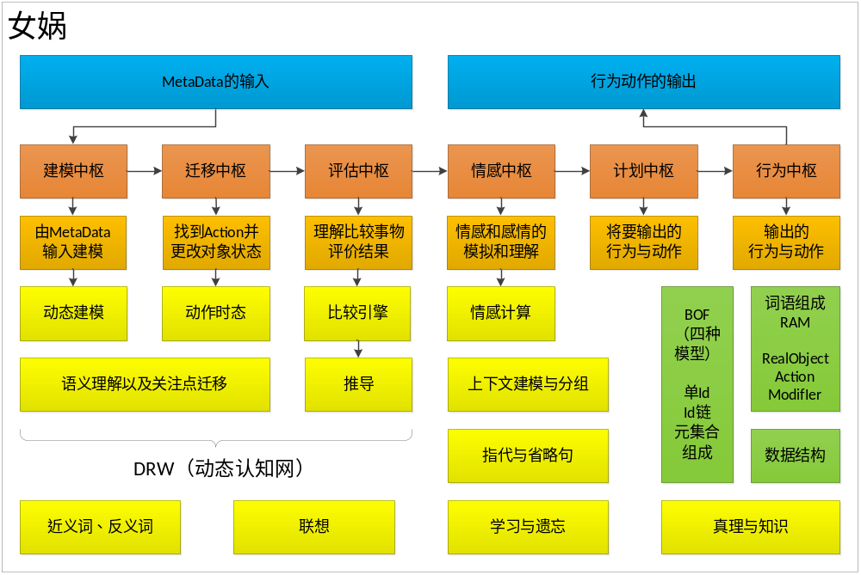

女娲系统层次模型图
应用层
问答系统、翻译系统、第五代搜索引擎、协同科学研究、

高级功能层
问题求解
数据挖掘与知识发现
信任计算

功能层
对象建模
对象浏览
对象查询
语言输入与输出
问题求解
模块组件层
记忆中枢
联想中枢
建模中枢
信息中枢
计算中枢
计划中枢
评估中枢
情感中枢
行为中枢
监控中枢
关键技术层
工作流引擎
联想引擎
记忆引擎
反馈引擎

情感估值引擎
遗忘引擎
逻辑引擎
语义挖掘引擎
结构继承
结构比较
结构剪切
结构合并
模型操作层
激活机制
对象生成
结构映射
结构转换
知识检索
模型基础层
女娲1.0模型
女娲2.0模型
女娲情感模型
技术基础层
数据库
缓存
已经生成的视图
安全管理
用户管理

记忆机制
基于Mind Agent的自主内核
感应器
功能模块
接口
通信器
规划调度器
插件
推理
协商
协作
其他
插件
管理器
协调引擎
模型构造
资源
数据库
任务
数据库
功能构件
策略
执行点
知识库
Emotion DB
Emotion Reasoner
从图中可看出，永久记忆参与到了感觉登记与工作记忆中。保存在感觉储存器中的信息要经过从永久记忆中所提取的信息来进行辨认，如果被辨认的信息和当前的活动有关，那么就被暂存放在工作记忆中。所以永久记忆中信息量及其提取速度会影响听力理解中对信息处理的效率。
工作记忆既要处理新输入的信息，又要维持一部分已知的信息，具有储存和处理信息的两种功能，但是工作记忆作为一种认知资源，其空间是有限的，储存功能与处理功能处于一种相互竞争资源空间的动态过程中。在做听力理解时，听者一面将所听到的声音暂时保存起来，同时又把工作记忆中的语音串切分成从句、短语、单词或其他语言单位，并在大脑中以心理表征的方式建构意义，储存到长时记忆中。（黄建玲，2004）。如果试图多多记住里面的信息，加工容量（processing capacity）就会减少，对所听内容就难形成心理表征，即每个词听来似乎都知道，意义处理速度跟不上。反之，假如要分析每句听到的话语，那记忆量就相应减少，而新信息又不断输入，降低认知处理能力，使得常常错过后面的内容。
工作记忆可以定义为缓存服务
信息（语言）处理模式
国内许多许多语言学者研究发现（黄子东1998，刘绍龙1996，吴一安2001），在接收听力信息时，听者始终运用“自上而下”和“自下而上”两种信息处理模式（转引自:黄建玲，2004），正确而高效的听力理解是两种模式相互作用的结果。Carroll认为言语处理分为四个层面：最底层为语音层，依次往上是词汇层、句法层、语篇层。“自下而上”处理模式是指从低层的语音逐级向词汇、语法、篇章信息进行处理的方式。其下层处理不受上层处理的影响。“自上而下”模式是利用已有的高层面的知识对接收到的信息进行分析处理。
单纯的利用自下而上模式，听者就必须留意每一个细节，一旦遇上生词难句还很难破译，从而影响语义理解。而要利用自上而下模式语义记忆需要有合适的图式，且图式必须被激活。图式能否激活主要取决于听力语篇与听者双方的图式信息是否具有典型性，任何一方缺少图式的本质特征，都会造成理解障碍。
问题求解
问题求解主要是指将整体分解为局部直至最基本的本原问题来进行求解，随后将各个本原问题或局部问题的解合并从而得到整体问题的一个解。
http://cactuscode.org/

`
数据库
文本
半结构化数据
本体库

Grounding Level
Resource management Level
Application Level
用
户
接口
1文本分类 聚类
2 半结构化数据中挖掘本体
3 从数据库中学习本体
翻译器

基于语义的操作
映射表
DL Reasoner
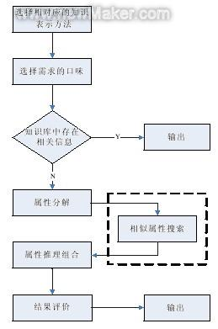

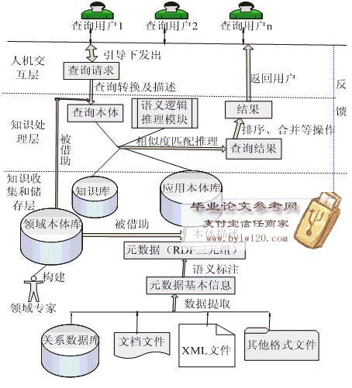

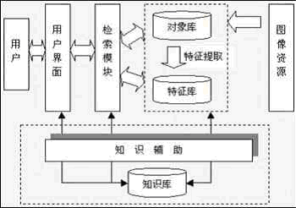

1、查询系统设计方案
由于大型网络本体的复杂性，应该向客户端提供基本的查询功能来支持直接知识的查询．例如，给定一个概念名称返回这个概念的所有扩展实例。女娲系统将以下四种基本的查询操作封装为直接查询服务，调用知识库接口对本地的局部本体进行直接查询。
(l)概念层次查询(CH)：返回特定概念的所有子概念。
(2)概念实例查询(CI)：返回特定概念的所有直接扩展实例。
(3)概念相关查询(CC)：返回特定概念所有关联的概念。
(4)实例相关查询(Ⅱ)：返回特定实例的所有关联的实例。
四种直接查询分别关注概念的直接知识的不同方面，每种查询都从本体获取一定的知识集合，组合多个查询操作可以实现更为复杂的任务和构架其他高级的服务。
2、本体视图服务设计方案
大规模的本体在而向语义网格的协同问题求解中发挥着至关重要的作用。然而一个领域所涉及的概念数量巨大，包含的关系错综复杂，在使用领域本体进行问题求解时，如果将大型的本体完全容纳到问题求解系统中去，当然可以解决部分问题，但是这就意味着巨大的存储消耗和维护需求。一个问题求解系统在面向某个特定的问题时，通常只需要所有领域知识的某一部分，问题求解总是局限于已有知识的一个子集。对于语义网格中基于领域本体的问题求解．推理时潜在有用的那部分（信息）被称为（推理的）上下文，上下文包含了局部性和兼容性两方面内容。因此，在应用大规模领域本体进行问题求解中的这种知识引用的局部性和兼容性也可以定义为一种上下文，可以将来自整个本体的上下文相关的部分知识定义为子本体。
3、问题求解系统
如果将问题求解的应用组件抽象为操作符，将问题的解决方案抽象为最终目标，则问题求解过程在一定程度上可以形式化为任务分解的过程。这个过程可以直观地理解为将目标分解为子目标，最终形成一个任务网络。在语义网格环境下，这个过程可以通过资源匹配和组合来完成。在问题求解过程的每一步，都需要领域知识的支持，比如通过匹配服务的语义描述找到最合适的服务来实现某个子目标。
四、各系统的评价指标：
1、逻辑系统
- 表达力：准确表达客观事实和问题的能力
- 正确性：不会推导出错误的结论
- 完备性：能推导出所有应得的正确结论
- 可判定性：存在一个（停机）算法完成推导的过程
- 计算复杂性：在合理的时间和空间资源条件下有效的完成推导过程。

